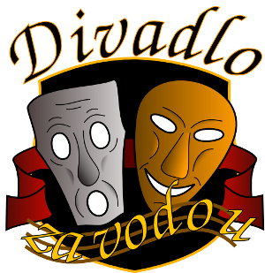

Divadlo za vodou Čenkov
uvádí hru Lídy Boudové

H – INDEX 22

SOBOTA 27. 5. 2023
20:00 hod.
Kulturní dům Zadní Třebaň

